历届全国初中应用物理知识竞赛试题分类汇编—电和磁

一、选择题
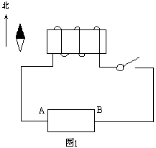
（97第七届）7．实验室有一个旧的直流电源，其输出端的符号模糊不清，无法分辨正负极。小明设计了下面的判断电源两极的方法。在桌面上放一个小磁针，在磁针东面放一个螺线管，如图1所示。闭合开关后，磁针指南的一端向东偏转。下述判断正确的是：[ ]
A．电源A端是正极，在电源内电流由A流向B
B．电源A端是正极，在电源内电流由B流向A
C．电源B端是正极，在电源内电流由A流向B
D．电源B端是正极，在电源内电流由B流向A
答案：C
（01第十一届）9．小强在北京将一根质量分布均匀的条形磁铁用一条线悬挂起来，使它平衡并呈水平状态，悬线系住磁体的位置应在：（ ）
A．磁体的重心处 B．磁体的某一磁极处 C．磁体重心的北侧 D．磁体重心的南侧
答案：C
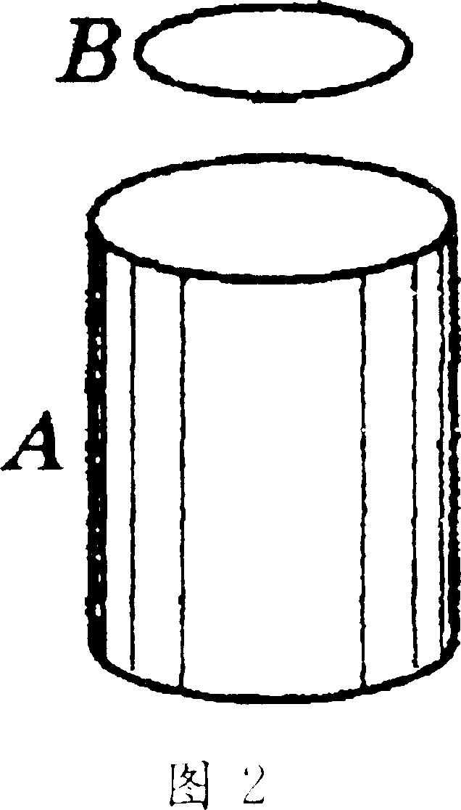
（03第十三届）5．1 9 1 1年，荷兰物理学家昂尼斯(1853-1926)测定水银在低温下的电阻值时发现，当温度降到-269℃左右时，水银的电阻突然消失，也就是电阻变为零。以后又发现还有一些金属或合金，当温度降到某一值时电阻也会变为零。这种现象叫超导现象，能够发生超导现象的物质叫超导体。
2000年底，我国宣布已研制成功一辆高温超导磁悬浮高速列车的模型车，该车的车速已达到500km／h，可载5人。如图2所示是磁悬浮的原理，图中A是磁性稳定的圆柱形磁铁，B是用高温超导材料制成的超导圆环。将超导圆环B水平放在磁铁A 的上方，它就能在磁力的作用下悬浮于磁铁上方的一定高度。那么，下列说法正确的是( )
A．在B放入磁场的过程中，B中将产生感应电流；当稳定后，感应电流仍存在，且电流的大小保持不变 。
B．在B放入磁场的过程中，B中将产生感应电流；当稳定后，感应电流仍存在，但电流会渐渐变小
C．在B放入磁场的过程中，B中将产生感应电流；随着时间的推移，B会渐渐变热，
D．在B放入磁场的过程中，B中将产生感应电流；当稳定后，感应电流消失
答案：A
（06第十六届）4．磁带录音机既可以录音，也可用以放音，其主要部件为运行的磁带和绕有线圈的磁头。录音时，磁带上的磁粉被由声音信号转化而来的电流产生的磁场所磁化，这样便将声音信号转化为磁信号记录在磁带上；放音时，再把磁带上的磁信号通过磁头转化为电信号使扬声器发声。对于录音机录音、放音过程的基本原理，下列各种说法中正确的是［ ］
A．录音的基本原理是电磁感应，放音的基本原理是电流的磁效应
B．录音的基本原理是电流的磁效应，放音的基本原理是电磁感应
C．录音和放音的基本原理都是电流的磁效应
D．录音和放音的基本原理都是电磁感应
答案：B
（10第二十届）8．为判断一段导线中是否有直流电流通过，手边若有下列几组器材，其中最为方便可用的是 （ ）
A．小灯泡及导线 B．铁棒及细棉线 C．带电的小纸球及细棉线 D．被磁化的缝衣针及细棉线
答案：D
二、填空题
（99第九届复）5．闭合开关后，用手按住玩具电动机的转子，不让它转动，这时与电动机并联的电压表读数为3伏，与电动机串联的电流表读数为6安．松手后，电动机正常转动，此时电流表读数为1安．这台电动机正常转动时，每秒钟有 焦的电能转变为机械能．
答案：2．5焦
（０８第十八届）4．图6所示为一种环保型手电简，筒内没有电池。使用时，只要来回摇晃手电筒，使永磁体在手电筒中的两个橡胶垫之间来回运动，灯泡就能发光。而且来回摇晃的越快，灯泡越亮。这种手电筒能发电的依据是 原理，这个原理是英国科学家 发现的。
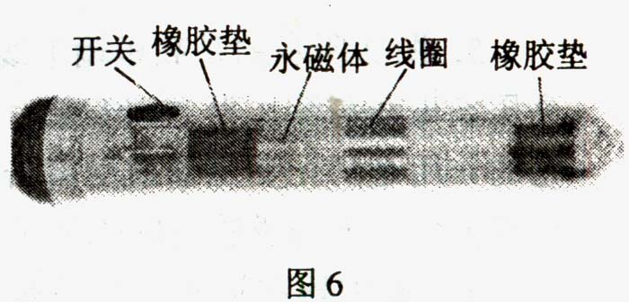
答案：电磁感应，法拉第
三、作图题
（98第八届）四、（7分）小华利用自己绕制的电磁铁设计了一个能使甲、乙两灯交替发光的电路，电磁铁及电路图如图3所示。你认为在开关闭合后实际会看到什么现象？请把更正后的电磁铁及电路画在图右的空白处。（A、B为带活动触点的接线柱，BC间为铁片。）
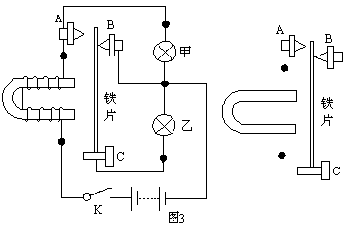
答案：看到的现象：甲灯持续发光，乙灯不发光。以下两图均为正确电路。
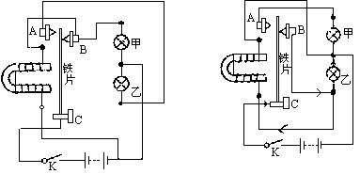
四、实验题
（02第十二届复）一、（10分）有—支缝衣用的钢针，与磁铁接触后磁化，试说出二种简单实用的方法，判断它的南北极。
答案：①可以把钢针别在一小块涂油的纸上、使它浮在玻璃杯所盛的水中，指北的就是钢针的N极，②把钢针悬在细线上，指北的就是钢针的北极。③把钢针放在光滑的玻璃板上，用条形磁铁的N极靠近它，被吸引的一端就是钢针的北极。
五、计算题
（０３第十三届Ｂ）七、(8分)有一台电动机，额定电压是2 2 0V，正常工作电流是2 5 A，内部线圈电阻是0.4Ω。求：该电动机正常工作时线圈的热功率。
1．某同学求解如下：
线圈的热功率为
P=$\frac{U2}{R}$=$\frac{(\text{220}V)2}{0\text{.}4Ω}$=1.21×10⁵ W
(1)请指出该同学的错误(说明理由)
(2)请作正确解答：
2．电动机接通正常工作电源，若其转动轴被卡住而不能转动，则电动机很容易烧毁。试说明理由。
答案：1、（1）此题热功率不应当用P=U²／R计算。因为，电阻两端电压并不是220V。而是U_{R}=25 A×0.4Ω=10 V。 (2分)
(2)P=I² R=(2 5 A)²×0.4Ω=250W (4分)，
2、转动轴被卡住不转时，电流做的功全部转化为电热(其发热功率正如题中某同学错解的那样)，电热功率很大，温度很高，所以容易烧毁。
六、综合题
（97第七届）7．一个实验用的电动机与电流表串联后接在6伏直流稳压电源上。闭合开关后电动机并没转动，这时电流表的读数为5安，检查发现电动机轴上的齿轮被卡住了。排除故障后，让电动机带动轻负载转动，这时电流表的读数为1安，由此可以算出，此时电能做机械功的功率为_______瓦。
答案：4.8
（01第十一届复）五、(1 6分)如图(甲)所示为一个电磁继电器的示意图，a、b是它的两个端点；B是衔铁，D是安在一块金属板上的触点，B和D都安在一个弹性片C上，C的左端固定，c和c’、d和d’分别是安在绝缘板上的金属触点，当线圈A不通电时，D上的触点与c及c’接触．把c和c’连接起来，因此c、c’称为常闭触点；而d及d’此时是断开的，称为常开触点．当线圈A通电时，衔铁B被吸下，c和c’断开而d和d’被连接起来．
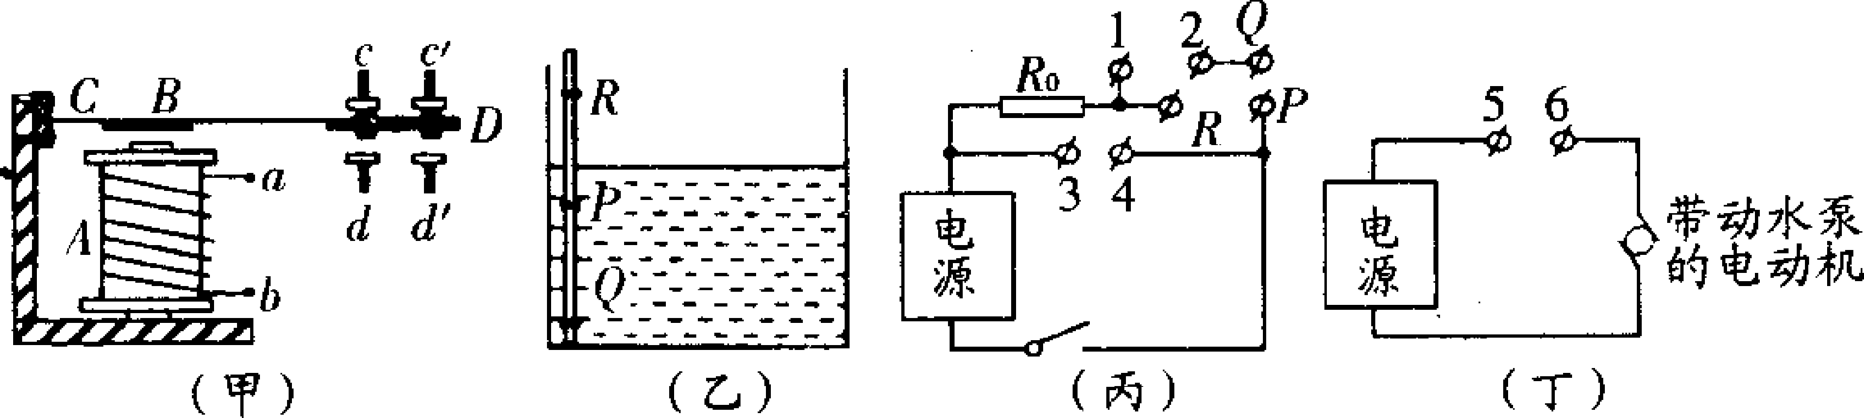
现在利用这个电磁继电器控制带动水泵的电动机工作，使水泵往水箱中抽水．在水箱中竖直立一根绝缘棒，在棒上分别安有P、Q、R三个电极，如图(乙)所示．现在希望控制水箱内的水位总在Q、R之间，即水位降到Q处，电动机启动，开始抽水，水位达到R处，电动机自动关机，停止抽水(水是导电的)．图(丙)和图(丁)分别是控制电路和电动机的供电电路，图中R₀是与电磁继电器线圈并联的一个电阻，它的阻值很小，当R₀接入电路后，电磁继电器的线圈相当于被短路．(丙)、(丁)两图中标有1～6的6个接线柱是与电磁继电器的线圈或触点相连的．(1)写出这6个接线柱分别与电磁继电器的何处连接．(2)开始水箱内没有水，试说明闭合开关S后，水箱内的水位为什么能保持在Q、R之间．
答案：(1)l～c，2～c’，3～a，4～b，5～d，6～d’．(1与2，3与4，5与6都可以互换)(8分)
(2)闭合S后，衔铁B被吸下，d和d’被接通，电动机动转，水泵开始抽水，水位达到R处时，R₀支路被接通，电磁继电器线圈被短路，B被释放，电动机停止工作，同时c及c’被接通，电磁继电器的线圈仍处于短路状态．待水位降至Q以下， Ro支路被切断，电磁继电器线圈通电，衔铁B被吸下，水泵又开始抽水，直到水位达到R处停止(8分)
（04第十四届复）二、（18分）图1为一种电磁炉的原理示意图，它是利用高频电流在电磁炉内部线圈中产生磁场，磁化铁磁性材料制成的烹饪锅，在锅体形成无数小的涡流（感应电流）而产生焦尔热。同时，被磁化的铁磁材料分子因摩擦、碰撞而发热。从而使锅体自身发热达到加热食物的目的。（1）使用电磁炉加热食物时，不产生明火，无烟尘、无废气、清洁、安全、高效、节能。请写出电磁炉在使用中可能涉及的物理知识（只写名称，不写内容，不少于10个可得满分）
(2)在使用电磁炉时，锅和炉之间的热是由_______传递给________的，电磁炉加热食物的过程中消耗________能转化为________能；若用该电磁炉1次蒸熟5个馒头需用时间25min，那么，一次只蒸熟1个同样大小的馒头大约需要________min.
（3）某款电磁炉性能参数如下表所示：
型号 | 额定电压 | 额定功率 | 功率调节范围 | 温度调节范围 | 热效率
Sc-16 | 220V 50HZ | 1600W | 450W—1600W | 70℃—240℃ | （大于）90%
根据上表数据，若电磁炉在功率调节和温度调节的范围内，加热温度随功率调节的变化图像是一直线，电磁炉工作电压正常，在一个标准大气压下，烧开一锅质量为3kg、温度为22℃的水最多需要多少时间（不计锅吸热及热散失）
答案：(1)该问题没有惟一的标准答案，属于开放性试题．以下内容可以作为基本依据．答出其中10个以上(包括10个)者均可得满分．
涉及的物理知识：电流的磁效应、电流的热效应(焦耳热)、阻抗(电阻)、磁场，磁化、磁感线、电磁感应、能量转化、分子热运动、热传递、内能、分子电流，感应电流、涡流……其他答案正确的同样给分．
(2)“锅”“电磁炉”“电或磁”“内”“25”
(3)取最低热效率90%，温度调节最低为100℃，否则不能将水烧开．电磁炉在功率调节和温度调节的范围内，加热温度随功率调节的变化关系呈线性，此时电磁炉消耗的实际功率P与加热温度t_{温}有下面的关系式：
（t_{温}－70℃）÷（P－450W）=（240℃－70℃）÷（1600W－450W）
可得：t_{温}=（17℃÷115W）×（P－450W）+70℃ 当t_{温}=100℃时，P=653W，
有：Ptη=cm(t_{温}－t )
解得：t=1 672s=28min
评分标准： (1)5分； (2)每空1分(第1、2空填错一个两空都不得分，最后1个空填“略少于25”的给分，填“5”的不给分)； (3)8分．
（05第十五届复）五、（20分）一所农村中学常常因为不能及时给水塔注水而停水，科技小组的同学知道后，利用下图所示的器材设计了一个自动注水模拟装置。A为浮子（浮子及其连杆总重约15N），在浮子连杆的上端有一可移动金属触头B（其受重力可忽略不计），它可以分别将其上、下的两个固定触点连通。C为水塔上的圆桶形蓄水池；M为配有电动机的水泵（电泵）；为弹簧，为衔铁，为电磁铁线圈；为最高水位限位开关、为最低水位限位开关均为由电磁铁衔铁带动的触头开关。电磁铁通电时，接通，断电时，接通。电磁铁断电时，接通。为开关。
1.请你按照下图所示的器材，连接一个可以实现自动注水的模拟电路，并说明自动注水的过程。
K₁

B
C
A
K₅
E₂
D₂
F₂
D₁
F₁
E₁
K₃
K₄
电源
S₁
S₂
M

2.要实现自动注水的要求，浮子的最小体积约为多大？（g=10N/kg）

3.若设计要求每次自动注水需在10min内完成，需要知道或测量哪些物理量才能得到相匹配电泵的最小额定功率？请你用字母表示这些物理量，推导出电泵最小额定功率的表达式。在你的计算过程中，如果运用了近似条件，请说明。
答案：1.（12分）电路如下图所示。
闭合开关（此时开关处于接通状态），电泵运转，开始注水。随着蓄水池中水位的逐渐升高，浮子A带动金属触头B上移，当升到最高水位时，闭合，接通电磁铁线圈，衔铁被吸下来，使开关断开，切断电泵的电源，停止抽水。与此同时K₄接通，由于K₄与K₁为并联，所以当水位下降使断开时，电磁铁线圈仍处于接通状态，电泵保持停止状态。当水位下降到最低点时，开关闭合，接通电磁铁线圈，衔铁被吸下来，使开关断开，切断电磁铁线圈的电源，衔铁释放，使开关闭合，接通电泵的电源，再次注水。如此循环往复，实现自动注水。
K₁

B
C
A
K₅
E₂
D₂
F₂
D₁
F₁
E₁
K₃
K₄
电源源源源源
S₁
S₂
M
注：可以采用分步骤累计分数的方法。
①能连接电机的供电电路，并将连入电路。 （2分）
②能将与电源连通，再将连入， （2分）
再将连入，再将与关联 （2分）
③能将与电源连通，再将连入。 （2分）
文字叙述要求简洁，条理清晰 （4分）
2.（4分）由图知，浮子上浮接通电路，必须满足：
由阿基米德定律可得，
（4分）
即要实现自动注水的要求，浮子的最小体积是 （4分）
3.（4分）需要知道水的密度，测出蓄水池的半径R、蓄水池中最低和最高水位的高度差、蓄水池距井水面的高度，电泵抽水时，通过电动机做功把电能转化为机械能。
（1分）
（2分）
计算过程中，完全按理想状态考虑，忽略能量的损失。
（０８第十八届复）一、（共16分）小明利用实验室的电磁继电器、热敏电阻R₁、可变电阻器R₂等器件设计了一个恒温箱控制电路，如图1所示。其中“交流电源”是恒温箱加热器的电源（加热器在恒温箱内，图中未画出）；R₁处于恒温箱内，图2是小明通过实验测得的R₁的阻值随温度变化的关系曲线；电磁继电器的电源两端电压U = 6 V，电磁继电器线圈的电阻可不计，通过实验测得当电流为30mA时，电磁继电器的衔铁被吸合。
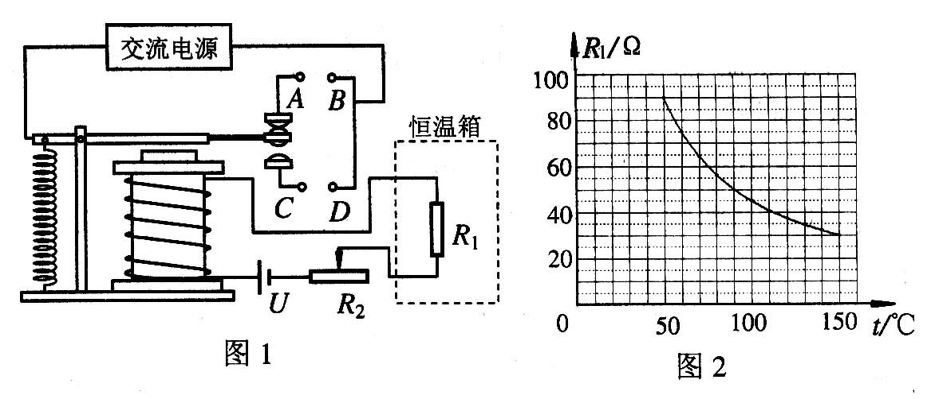
1．请简述此恒温箱的工作过程。
2．为什么恒温箱的加热器应该接在A、B端，而不能接在C、D端？
3．如果要使恒温箱内预设的温度可调节范围是90℃~150℃，可供选择的可变电阻器R₂的电阻值有如下的几种：
A．0~100Ω B．0~200Ω C．0~1000Ω D．0~1500Ω
请问应选择哪一个可变电阻器？为什么？
4．小明设计的这个控制电路，使用起来有何不足之处？请你提出一种解决的方案。
答案：1．恒温箱温控系统是由交流电加热电路和直流控制电路组成，适当调节变阻器R2的阻值，利用热敏电阻R1的性能和阻值等使该系统能保证恒温箱的温度保持在预设的温度范围内。工作过程如下：
当恒温箱内的温度达到或者超过预设之最高温度时，热敏电阻R1的阻值下降，直流控制电路中电流增大，电磁继电器吸合衔铁，切断交流加热电路，恒温箱开始降温。…（1分）
当恒温箱内的温度低于预设之最低温度时，热敏电阻R1的阻值增大，直流控制电路中电流减小，电磁继电器释放衔铁，交流加热电路接通，恒温箱又开始升温。…（1分）
如此反复接通和断开交流加热电路，使恒温箱的温度保持在预设温度范围内。…（1分）
2．恒温箱的加热器应接在A、B端。
这样温度高于预设最高温度时，电磁继电器的衔铁吸合，停止加热；而温度低于预设温度时，电磁继电器的衔铁断开，进行加热。这样才能实现温度控制。…（2分）
如果加热器在C、D两端，当温度高于预设温度时，R1的阻值减小，电磁继电器的衔铁吸合，加热器继续工作，温度将更高，这样就无法实现恒温控制。…（2分）
3．电磁继电器吸合时的电流为30mA，则控制电路的总电阻为
R总=R1+R2=200Ω …（1分）
控制90℃时，由曲线图可知，R1=50Ω，可变电阻值应为
R2=200Ω-50Ω=150Ω…（1分）
控制150℃时，由曲线图可知，R1=30Ω，可变电阻值应为
R2=200Ω-30Ω=170Ω…（1分）
所以，要选一个能提供150Ω～170Ω阻值的可变电阻器，选择B即可满足上述阻值要求，又能便于调节，故选用B即可。…（1分）
4．小明设计的这个电路，从理论上讲控制的只是一个固定的温度值，这样使用时，就会出现恒温箱内温度在某一固定值附近时，电磁继电器频繁通断的现象，这对电磁继电器和加热器电路的使用寿命是十分不利的。…（2分）为了解决这个问题，可以设想制造一种继电器，当已经达到了预设的温度时，继电器达到吸合电流值（如此题中的30mA），这种继电器可以延长一段时间或限时到规定时间才吸合，从而断开被控制电路。…（2分）当低于预设的温度时，通过继电器的电流小于吸合电流值，这种继电器同样可以延长一段时间或限时到规定时间才释放衔铁。从而实现继电器和加热电路有一个较长的稳定工作状态，达到既能实现恒温控制又能延长使用寿命的目的。…（1分）（说明：只要提出的设计合理，即可得分）
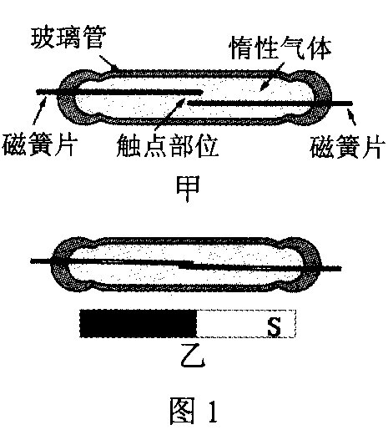
（10第二十届复）一、（16分）干簧管（也叫干簧继电器）比一般机械开关结构简单、体积小、速度高、工作寿命长；而与电子开关相比，它又有抗负载冲击能力强的特点，工作可靠性很高。如图1甲所示为干簧管的结构简图，其中磁簧片是一种有弹性的薄铁片，被固定于玻璃管上。
1．当将一个条形磁铁与干簧管平行放置时，如图1乙，干簧管的磁簧片触点就会闭合，将电路接通；当条形磁铁远离干簧管时，触点就会断开。请简述其原理。
2．某同学设想用干簧管制作水位自动报警器，图2是他设计的一部分情况，请帮助他完成其余部分的设计：
（1）设永久磁铁所受的重力为3N，浮球的体积为200cm³，不计滑轮处的摩擦。则要想让此装置能正常工作，浮球的质量应满足什么条件（取g=10N/kg）？
（2）他手边还有开关、红灯、绿灯和电铃各一个，导线若干，请在图中的虚线方框内画出报警电路，要求：水位到达A处时，红灯亮，电铃报警；水位到达B处时，绿灯亮，电铃报警。
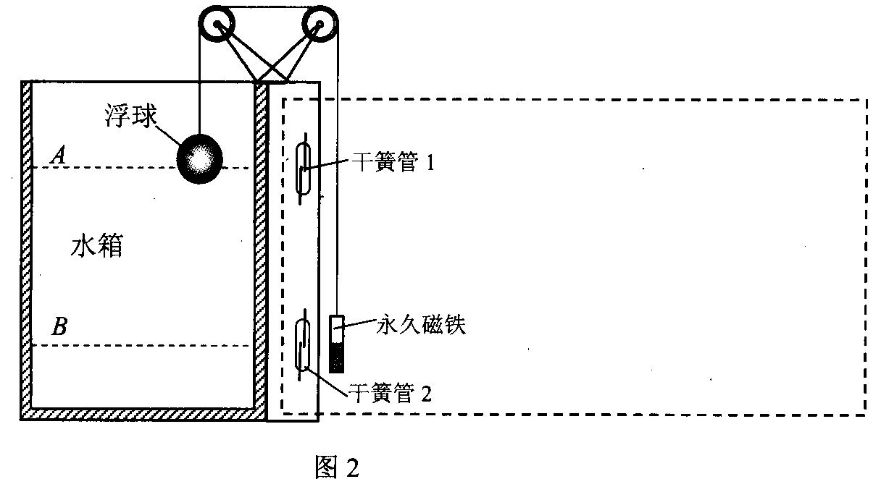
答案：
